**VNITŘNÍ VODOVOD – ARMATURY**

**ÚVOD : DEFINICE A FAKTA takže výběr toho nejpodstatnějšího**

**ARMATURY NA VODOVODNÍM POTRUBÍ, Viz Technologie !!!!**

Jaké armatury nutno osadit na vodovodním potrubí:

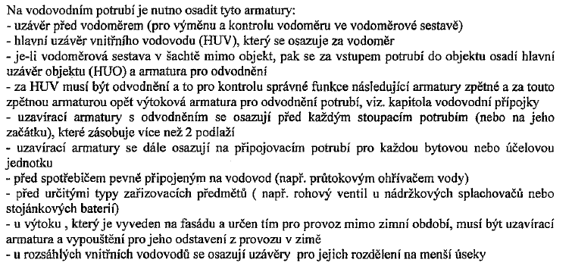

**Rozdělení armatur podle funkce**

- uzavírací (kohout, ventil, šoupátko)

- výtokové (výtokový ventil nebo kohout, míchací baterie)

- pojistné (pojistný ventil)

- regulační (regulační vyvažovací ventil STAD)

- zpětné (zpětná klapka, zpětný ventil)

- speciální (redukční – redukce tlaku)

- vypouštěcí

**Rozdělení armatur podle konstrukce**

- kohouty

- ventily

- šoupátka

- klapky

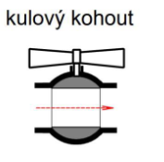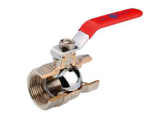**Obecně:**

**kohouty** – uzavíracím orgánem je koule s otvorem – kulové kohouty; rychlé pootočení má za následek tlakové rázy v potrubí;

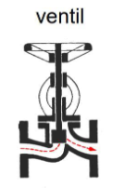

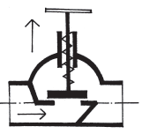**ventily** – uzavírací, kde uzavření probíhá dosednutím kuželky s těsněním (ovládané

vřetenem s ručním kolečkem) na sedlo, nebo zpětné , které propouští vodu jen jedním směrem;

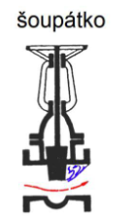

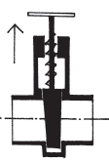

**šoupátka** – kde uzavírá klín dosedající mezi dvě sedla; klín je ovládán vřetenem s ručním kolečkem;

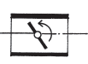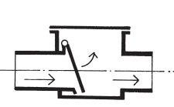

**klapky** – uzavírací, které uzavírají otočením klapky v tělese o 90° (vzniká tlakový ráz)

nebo zpětné, které propouští vodu jen jedním směrem.

Uzavírací kl. Zpětná kl.

**Armatury na vodoměrné sestavě**

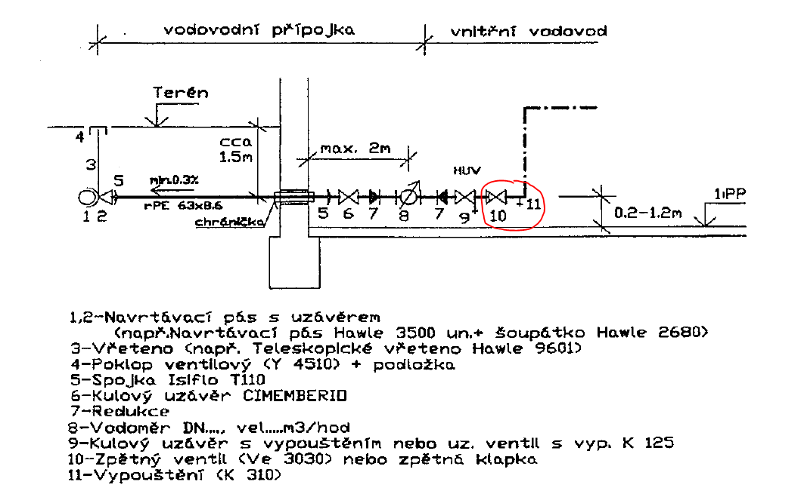

**UZAVÍRACÍ ARMATURY**

**KOHOUTY**

Kohout tvoří vnější těleso, ve kterém je otočně uloženo těleso:

- tvaru komolého kužele – kuželový kohout (již se nepoužívají)

- tvaru koule – kulový kohout.

V tělese je příčně provedený otvor. Natočení od 0 – 90° se umožňuje průtok kapaliny.

Kohouty se používají pro nízkotlaké rozvody tekutin a plynů do jmenovitého průměru DN 00.

**Nevýhody** – rychlým uzavíráním vznikají v potrubí rázy.

**Výhody** – Jednoduchá konstrukce, snadné ovládání, obousměrný průtok kapaliny

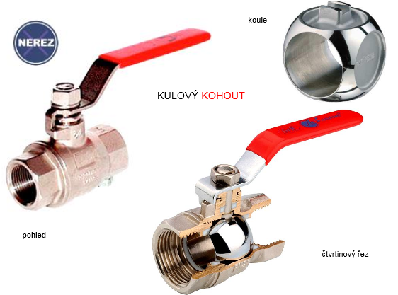

<https://docplayer.cz/9606452-Potrubni-technika-podle-prepravovaneho-media-patri-do-oblasti-zarizeni-potrubni-techniky-predstavuji-podle-tlaku-a-teploty-jsou-potrubi.html>

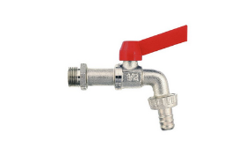

Zdroj: <http://www.zamekkurim.cz/security/Dum%20-%20Digitalni%20ucebni%20materialy/01_Sada_spoje_a_spojovaci_soucasti/VY_32_INOVACE_01_19_Armatury_uzaviraci.pdf>

**Kulový kohout s filtrem**

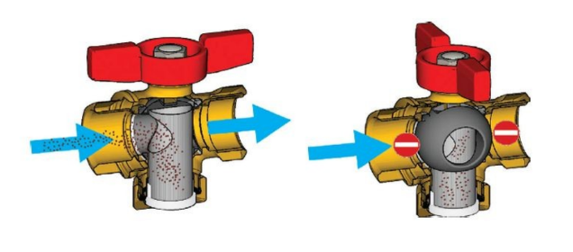Uzavírací prvek – koule

Když je kohout otevřený, prochází kapalina filtrem, kde zpomaluje, aby došlo k zachycení a usazení pevných nečistot. Nečistoty se zachytí na nerezovém sítku, kde pak spadnou na dno zátky. Speciální konstrukce těla kulového kohoutu umožňuje využití celé plochy sítka, čím se prodlužuje interval jeho čištění. Když je kohout uzavřen, kapalina neprochází filtrem, jelikož je odstaven od zbytku systému. V této poloze lze uvolnit zátku a vyjmout sítko. Sítko se propláchne pod tekoucí vodou a lehce očistí plastovým kartáčkem.

Zdroj: <https://vytapeni.tzb-info.cz/124964-r701f-kulovy-kohout-se-sitkem-filter-ball>

**VENTILY**

Uzavírací částí je kuželka, která dosedá na sedlo.

Posouvání kuželky je šroubovým mechanismem – ovládání je pozvolné.

Ventily jsou spolehlivé.

**Výhody** – nezpůsobuje tlakové rázy v potrubí

**Nevýhody** – **vnitřní členitost tělesa způsobuje hydraulické ztráty,** jednosměrný průtok kapaliny

Podle konstrukce dělíme ventily na: přímé a rohové

**Ventil** – umožňuje průtok jen jedním směrem. Průřez se uzavírá přitlačením kuželky k sedlu pohybem rovnoběžným se směrem toku. Uzavírání i otevírání je pozvolné, nedochází k rázům.

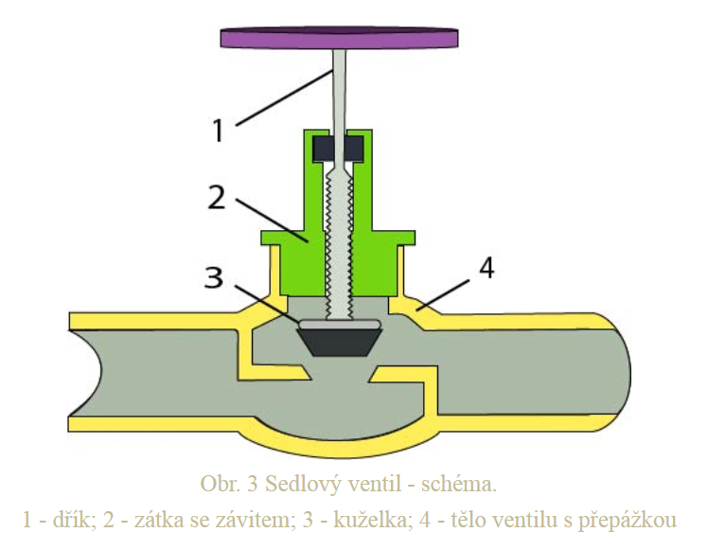

Zdroj: <https://publi.cz/books/208/08.html>

Video: ukázka

**Legenda:**

1. dřík

2. zátka se závitem

3. kuželka

4. tělo ventilu s přepážkou

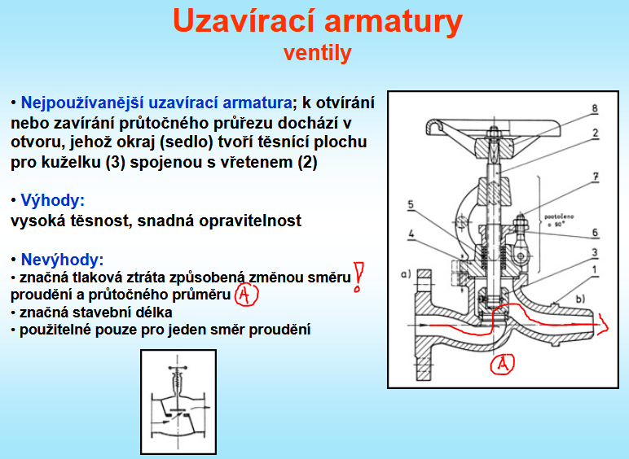

Zdroj: <https://slideplayer.cz/slide/11124343/>

**ŠOUPÁTKA**

Zdroj: <http://www.zamekkurim.cz/security/Dum%20-%20Digitalni%20ucebni%20materialy/01_Sada_spoje_a_spojovaci_soucasti/VY_32_INOVACE_01_19_Armatury_uzaviraci.pdf>

Uzavírací část je srdce ve tvaru klínu.

Zasouvání a vysouvání **srdce** se ovládá šroubovým mechanismem – ovládání je pozvolné.

**Výhody** – nezpůsobuje tlakové rázy v potrubí – přímý průtok tekutiny plným průřezem potrubí – minimální hydraulické ztráty – obousměrný průtok kapaliny

**Nevýhody** – náročnost na přesnost výroby

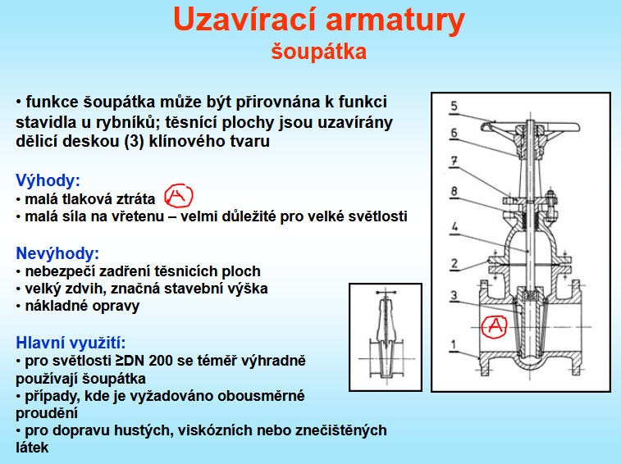

Zdroj: <https://slideplayer.cz/slide/11124343/>

**ZPĚTNÉ ARMATURY**

**Význam**

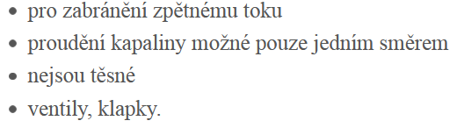

**ZPĚTNÝ VENTIL**



Princip: Kuželka je dotlačovaná pružinou. Tlak vody v rozvodu je větší než protitlak pružiny. Pokud poklesne tlak například v rozvodu vodovodu nebo pokud dojde ke zpětnému toku vody, pružina přitlačí kuželku na sedlo a uzavře průtok.

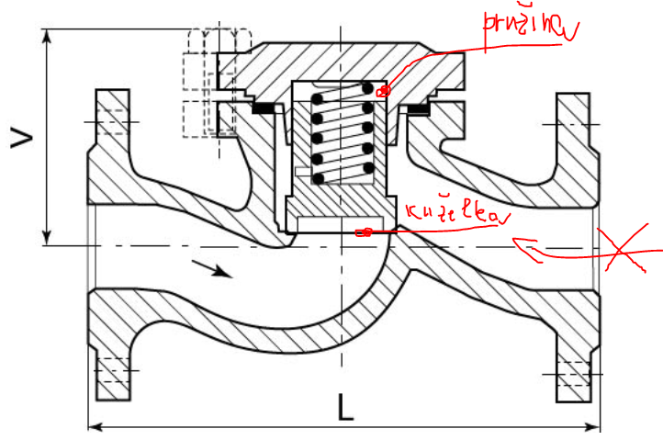

Zdroj: <https://publi.cz/books/208/08.html>

Zdroj: <https://kovyro.webnode.cz/produkty/ventily/zpetny-ventil/>

**Instalace zpětného ventilu na přívodu vody do domu**

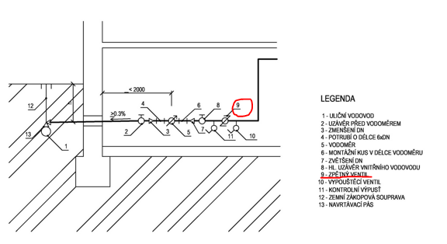

**ZPĚTNÁ KLAPKA**



**Použití:** kapaliny, páry, plyny

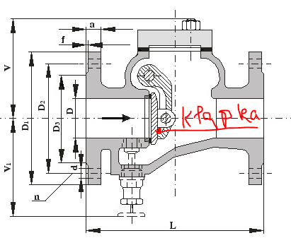

Zdroj: <https://publi.cz/books/208/08.html>

Zdroj: <https://kovyro.webnode.cz/produkty/zpetne-klapky/>

**REDUKČNÍ VENTILY**

Redukčním ventilem redukujeme tlak na vnitřním rozvodu vody. Ventil pracuje na principu rovnosti sil. Při nulovém tlaku je uzavřen. Při poklesu výstupního tlaku dojde ke snížení tlaku na membránu, která tlačí proti pružině. Pružina přetlačí membránu a pootevře kuželku ventilu. Výstupní tlak zůstává konstantní nezávisle na kolísání vstupního tlaku. Instaluje se za vodoměr,

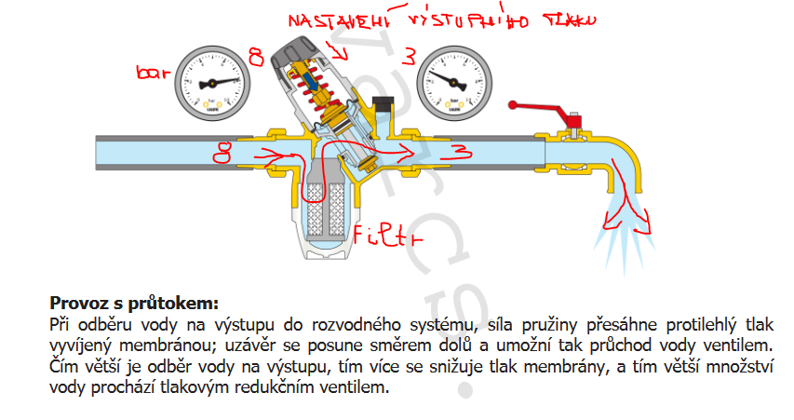

<https://www.caleffi.com/czech-republic/cs/news/535-prednastavitelne-tlakove-redukcni-ventily>

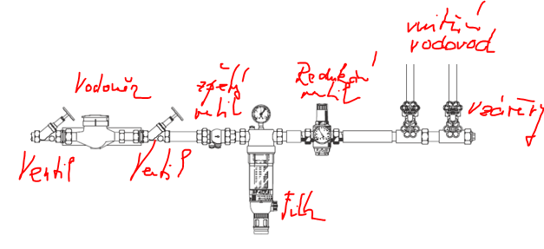

**Pojistná armatura – pojistný ventil**

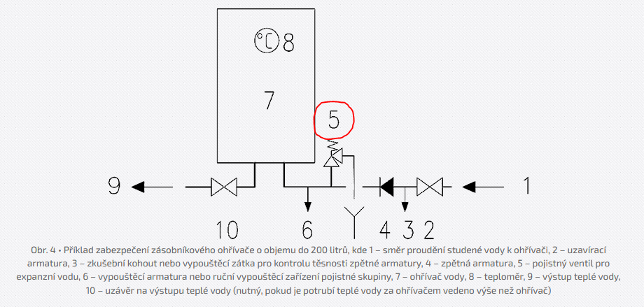

**Příklad instalace pojistného ventilu na kotli pro vytápění:**

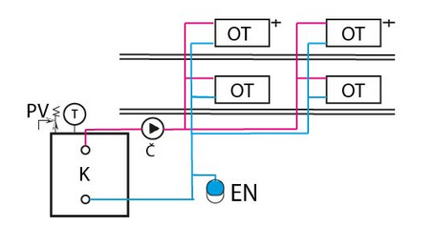

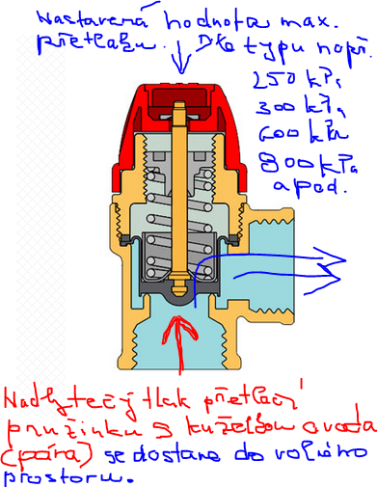

-

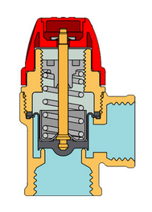

**Filtr Vypouštěcí kohout**

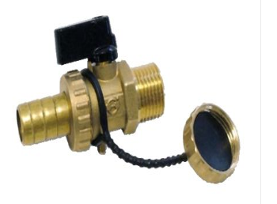

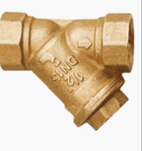

**SMĚŠOVACÍ BATERIE**

Učivo navazuje na předmět TECHNOLOGIE.

**Význam**

Tyto baterie slouží k míchání vod různých teplot.

**Dělení podle umístění:**

- nástěnná

- stojánková

- podomítková

**Obrázková příloha**

Zdroj: <http://www.novaservis.cz/>

Zdroj: <http://raf.cz/>

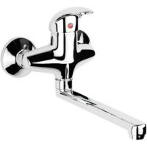**Nástěnná baterie** dřezová a umyvadlová

Tato série je k dispozici v mnoha modifikacích pro použití jak v koupelně, tak ve Vaší kuchyni.

**rozteč baterie 150mm**

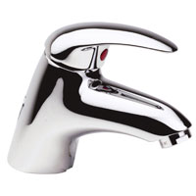

**Stojánková baterie** umyvadlová

Nakloněné tělo baterie a ze spodní části vybraný tvar ručky nabízí velmi pohodlnou manipulaci.

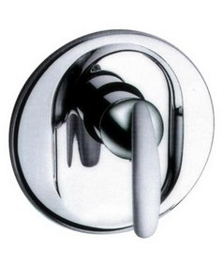

**Podomítková baterie** sprchová

Zdroj: <http://www.novaservis.cz/>

**Dělení podle konstrukce:**

- se dvěmi rukojeťmi

- jednopáková

- termostatická

- bezdotyková

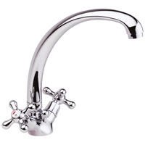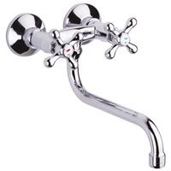

**Baterie se dvěma rukojeťmi**

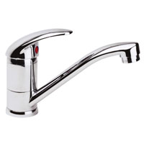

 **Jednopáková baterie**

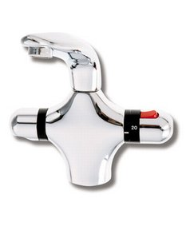

**Termostatická baterie** 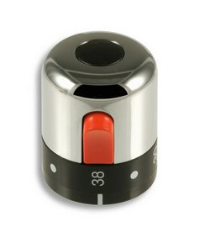

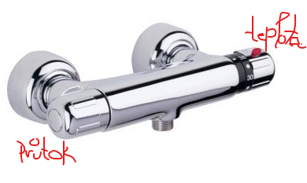

Zdroj: <https://www.koupelnovevybaveni.cz/raf-termostaticka-sprchova-nastenna-baterie-bez-prislusenstvi-t5080b>

**Sprchová Umyvadlová**

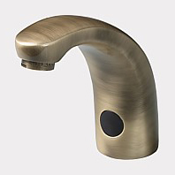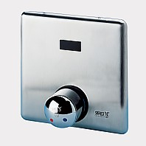

**Bezdotyková automatická baterie**

Zdroj: <http://www.sanela.cz/>

Video: Montáž automatické stojánkové baterie

<http://www.sanela.cz/instruktazni-videa>

Video: Čištění elektromagnetického ventilu + membrána + sítko (ukázka ve výuce)

<http://www.sanela.cz/instruktazni-videa>



**Další video**: Pájení mědi, svařování plastů, instalace sifonu a další činnosti viz:

<http://www.ceskatelevize.cz/porady/10214726264-devatero-remesel/211563230470007-iva-pazderkova-instalaterkou/>

Délka videa: cca 20 minut

Příklad názorného řešení vodovodu a armatur:

Máte téměř vyřešený KOC.

Půdorysy a axonometrie,

Přívod do objektu v zemi pod 1. NP,

Stoupačky do 2.NP,

Axonometrie, situace, podélný profil

1. NP

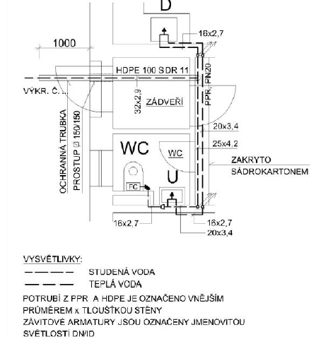

2. NP

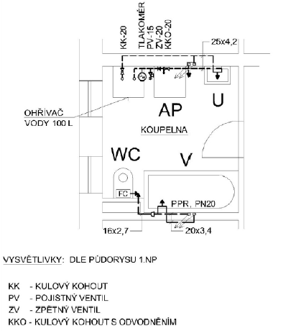

AXONOMETRIE

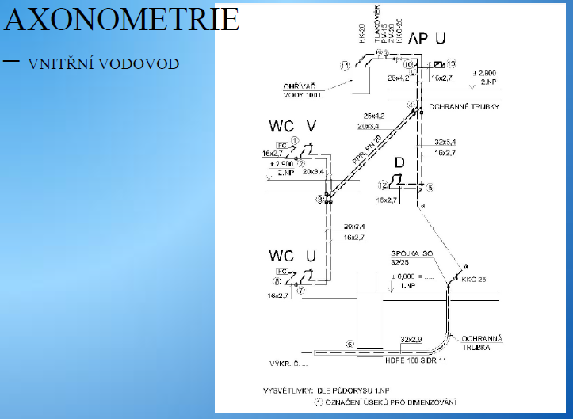

SITUACE – Vodovodní přípojka

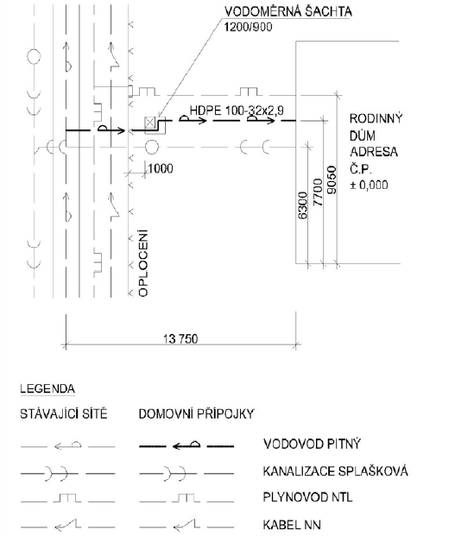

PODÉLNÝ PROFIL – Vodovodní přípojka

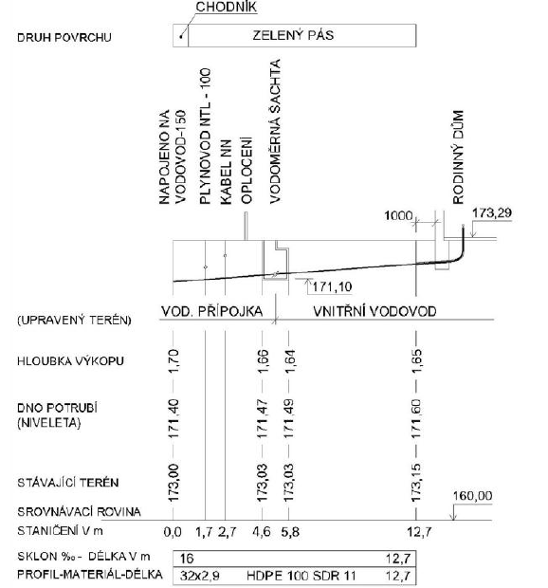

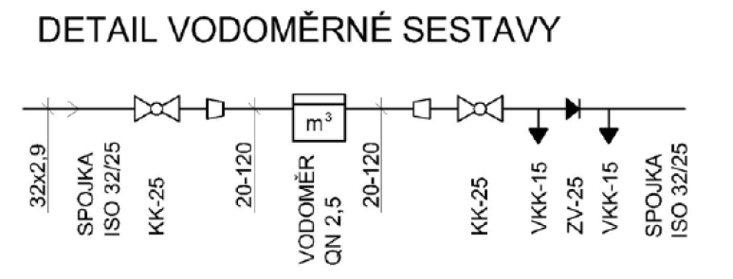

Kreslení vnitřního vodovodu: <https://voda.tzb-info.cz/normy-a-pravni-predpisy-voda-kanalizace/3326-nova-norma-pro-kresleni-zdravotnetechnickych-instalaci-vstoupila-v-platnost>

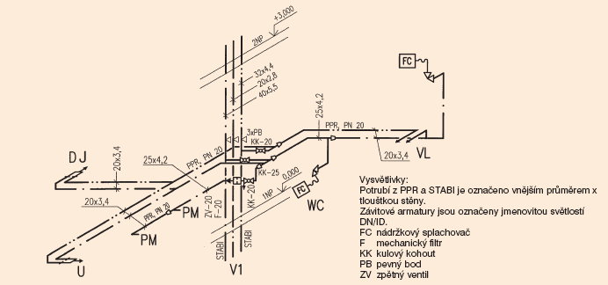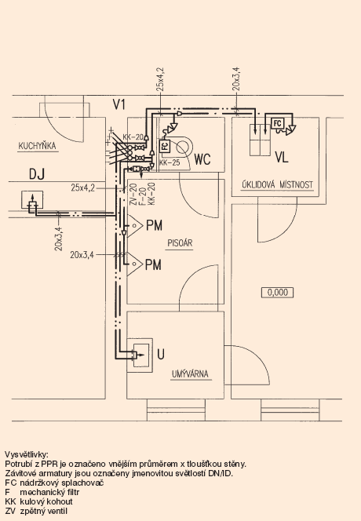

Nastavení hladin v ACAD: např.

Název Barva Typ čáry Tloušťka

Obrys bílá Continous (plná) tenká 0,25

Zařizovací předměty sv.modrá Continous (plná) tenká 0,25

Studená voda tm.modrá ­ 0,5 (0,7)

Teplá voda červená  0,5(0,7)

Armatury sv.modrá Continous (plná) tenká 0,25

Grafické značky armatur a uložení potrubí

Poznámka: Uložení potrubí probráno v předmětu Technologie (pevné uložení, kluzné uložení, kompenzátory)

Poznámka: Armatury a jejich význam v instalacích – TEC 2. roč./2.pol.

Zdroj viz:

Zdroj: <https://www.tzb-info.cz/tabulky-a-vypocty/114-znacky-pro-kresleni-dokumentace-ve-vytapeni>

nebo

Zdroj: <https://docplayer.cz/6106303-Vykresova-a-projektova-dokumentace-ve-vytapeni.html>

Armatury se kreslí tenkou plnou čarou. Ke grafické značce se připojuje písmenné označení a dimenze.

Armatury se kreslí na výkresech v měřítku 1:200 až 1:50 bez ohledu na

skutečnou velikost.

V měřítku 1:25 a 1:20 a u kotelen i v měřítku 1:50 se kreslí v rozměrech, které odpovídají skutečné velikosti (v příslušném měřítku výkresu).

Ve schématech se kreslí zpravidla bez ohledu na skutečnou velikost. !!!!!!

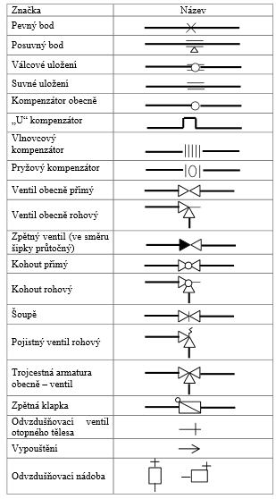

<https://docplayer.cz/6106303-Vykresova-a-projektova-dokumentace-ve-vytapeni.html>